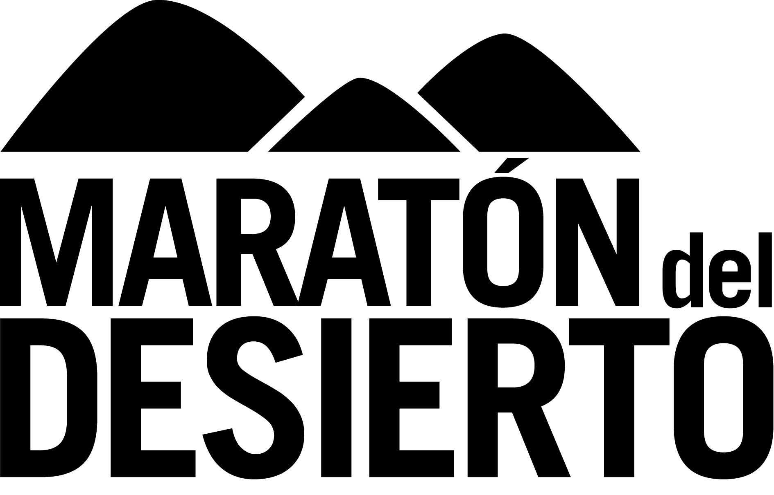

DESLINDE DE RESPONSABILIDAD DEL PARTICIPANTE

Apellido: Nombre:

Fecha Nacimiento: / / Edad: DNI:

Localidad: Provincia:

APTO MEDICO
ADJUNTO COPIA DE APTO MEDICO SI □ NO □

DECLARACIÓN JURADA 2021

Reconozco que participar en el Maratón del Desierto es una actividad potencialmente Peligrosa. No me inscribiré al menos que me encuentre realmente preparado, apto y entrenado adecuadamente. Me comprometo a aceptar cualquier decisión de un oficial de la carrera con relación a mi capacidad de completar la prueba.

Asumo todos los riesgos a mi salud asociados con participar en esta carrera, de cualquier índole que fueran, caídas, accidentes, lesiones de todo tipo, etc., abarcativas de las consecuencias del clima, incluyendo temperatura y/o humedad, tránsito vehicular y condiciones del terreno, todos los riesgos conocidos y apreciados por mí.

Habiendo leído esta declaración y conociendo estos hechos y considerando su aceptación al participar en Maratón del Desierto, YO, en mi nombre, y en el de cualquier persona o entidad que actúe en mi representación, libero a SOSASUR, a Pablo Sosa, a Pinamar S.A., a la Municipalidad de Pinamar y a todos los auspiciantes, sus representantes y sucesores, de todo reclamo, responsabilidad o responsabilidad de cualquier tipo que pueda surgir por negligencia o culposidad de las personas y entidades mencionadas en esta declaración, así como cualquier extravío, robo y/o hurto que pudiera sufrir.

Autorizo a los Organizadores de la prueba y auspiciantes al uso de fotografías, películas, videos, grabaciones y cualquier tipo de medio que registran este evento para cualquier uso legítimo, sin compensación económica alguna.

□ ACEPTO

Firma y aclaración:
Enviar a info@maratondeldesierto.com

